Информационная часть к уведомлению о проведении общественных обсуждений
В настоящее время под руководством Губернатора Мурманской области А.В. Чибиса на территории города Мурманска реализуется инвестиционный проект «Культурно-деловой центр «Новый Мурманск» (далее – КДЦ «Новый Мурманск»).
Проект «Новый Мурманск» предполагает создание культурно-делового центра на территории бывшего судоремонтного завода Мурманского торгового порта в г. Мурманск, который станет центром притяжения горожан, туристов и предпринимателей и позволит раскрыть туристический потенциал города и региона. На территории предполагается разместить объекты общественно-деловой и туристической застройки, а также создать развитую систему культурно-досуговых пространств для жителей города.
Помимо этого, в рамках проекта будет модернизирована инфраструктура главных транспортных узлов города — железнодорожного и автобусного вокзалов. Два вокзала будут объединены в один транспортно-пересадочный узел, привокзальная площадь будет благоустроена, а для комфортной связи «Нового Мурманска» и центра города будет построен крытый парк-мост. Одним из ключевых решений проекта станет создание всесезонной городской набережной в Мурманске, открывающей уникальные виды на Кольский залив для жителей и гостей города.
Основной целью «Нового Мурманска» является создание привлекательного и коммерчески эффективного центра городской жизни, востребованного как среди местных жителей и резидентов АЗРФ1 и ТОР2, так и среди туристов.
Для достижения поставленной цели были определены три основные задачи:
1. Наполнить территорию объектами, которые обеспечат коммерческую эффективность и востребованность проекта среди жителей, туристов и резидентов ОЭЗ3.
2. Повысить транспортную и пешеходную связность территории в локальном и городском масштабе.
3. Создать комфортное и безопасное пространство, востребованное среди горожан и туристов вне зависимости от сезона и времени дня.

Одним из ключевых составляющих для увеличения транспортной доступности территории КДЦ «Новый Мурманск» является увеличение пропускной способностью подъездных дорог через перекресток улиц Траловая и Шмидта. Для увеличения пропускной способности существующих узлов предлагается выполнить ряд мероприятий:
1) Расширение проезжей части на узле ул. Траловая и Шмидта;
2) Реконструкция железнодорожного путепровода;
3) Расширение проезжей части ул. Траловой, Портового проезда (до Морского вокзала) до 4 полос движения.
Предлагаемая схема реконструкции транспортного узла
«ул. Шмидта – ул. Академика Книповича – ул. Траловая – ул. Подгорная»
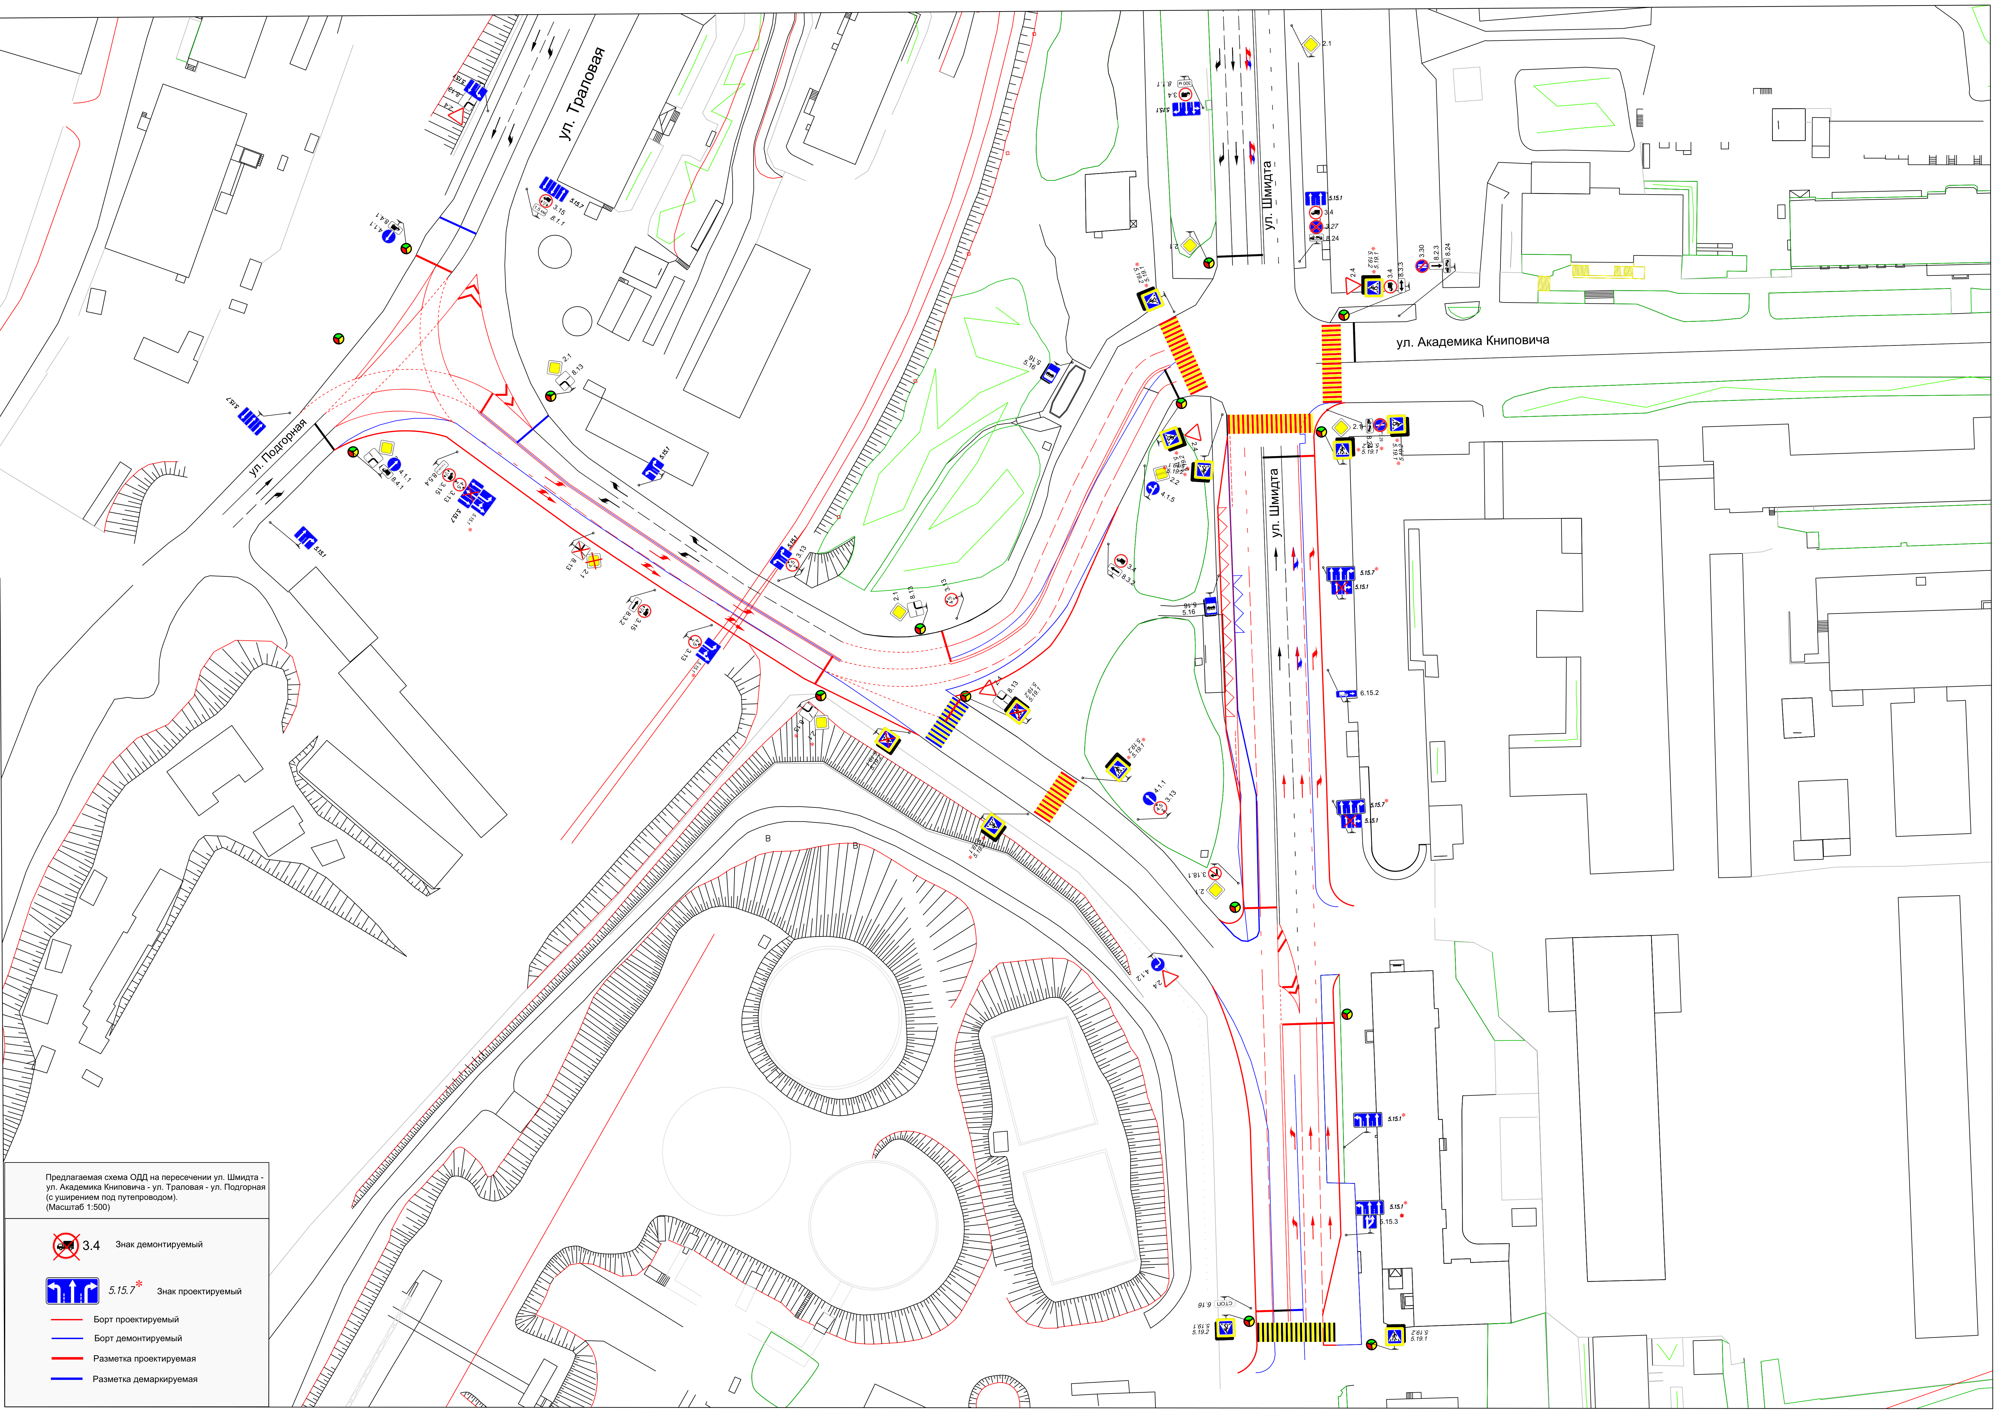

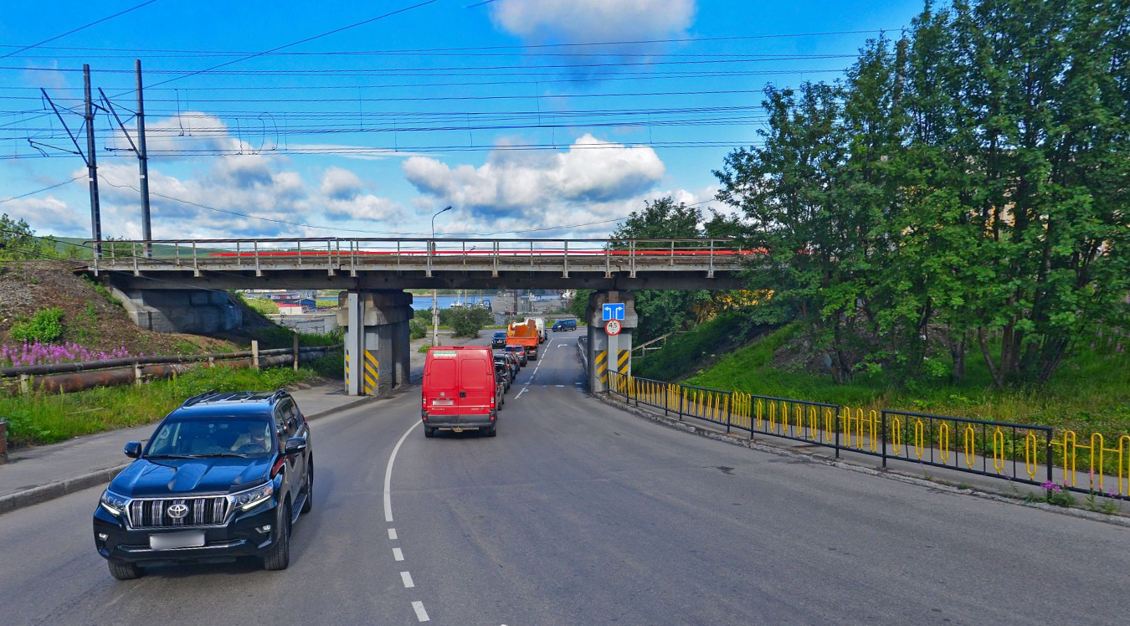

Реконструкция путепровода через ж/д пути с расширением проезжей части до 4 полос движения предусмотрена документами стратегического планирования – Генеральным планом, Программой комплексного развития транспортной инфраструктуры, а также Комплексной схемой организации дорожного движения (Далее – КСОДД).
КСОДД утверждена постановлением администрации города Мурманска от 15.12.2020 № 2916.
КСОДД рекомендована для реализации схема, предусматривающая:
- реконструкцию перекрестка «ул. Академика Книповича – ул. Шмидта» с расширением проезжей части по ул. Академика Книповича;
- реконструкция путепровода через ж/д пути с расширением проезжей части до 4 полос движения;
- реконструкция перекрестка «ул. Траловая – ул. Подгорная» по Т-образной схеме.

